**Đề 5**

### Câu 1: Scenario chuẩn

1. Quản trị viên A chọn chức năng "Lên lịch học cho lớp học phần" từ menu
2. Giao diện lên lịch học cho lớp học phần hiện ra với các ô sổ chọn môn học, lớp học phần, phòng học, khung giờ và ô nhập ngày bắt đầu, ngày kết thúc cùng nút xác nhận
3. Quản trị viên A chọn môn “Nhập môn công nghệ phần mềm”.
4. Hệ thống cập nhật danh sách lớp học phần là D22-001 D22-002 D22-003 của môn học “Nhập môn công nghệ phần mềm”.
5. Quản trị viên A chọn lớp học phần là D22-001 từ ô sổ xuống. Quản trị viên A chọn phòng học 301-A2 từ danh sách sổ xuống. Quản trị viên A nhập ngày bắt đầu là 2025-02-01 và ngày kết thúc 2025-02-01, chọn khung giờ từ ô sổ xuống là Thứ 6 7:00-7:50 . Quản trị viên A nhấn nút xác nhận.
6. Hệ thống hiển thị thông báo lên lịch học thành công.
7. Quản trị viên A click nút OK
8. Hệ thống quay về giao diện lên lịch học cho lớp học phần của người quản trị viên

Câu 2: Trích và vẽ biểu đồ các lớp thực thể liên quan của modul

## Trích lớp thực thể:

## Lịch học - > lớp Schedule, lớp học phần->ClassSection, môn học -> Course, phòng học -> lớp Room, khung giờ -> lớp Time

## Xác định các thuộc tính:

## + Lớp Schedule: ngày bắt đầu, ngày kết thúc

## + Lớp ClassSection: tên lớp,nhóm, khóa,kì học, năm học, ghi chú

## + Lớp Course: tên môn học, số tín chỉ, loại môn, mô tả

## + Lớp Time: thứ trong tuần, giờ bắt đầu, giờ kết thúc

## + Lớp Room: tên phòng, loại phòng, trạng thái

## Quan hệ giữa các lớp thực thể

## + Một Course có thể nhiều ClassSection học, một ClassSection phải phụ thuộc vào một Course -> quan hệ giữa Course và ClassSection là composition 1 – n

## 

## + Một ClassSection có thể có nhiều Schedule, một Schedule thuộc một ClassSection→ quan hệ giữa ClassSection và Schedule là aggregation 1 – n

## 

## Sơ đồ lớp thực thể

## 

## Biểu đồ các lớp thực thể

## 

## Câu 3: Thiết kế tĩnh: thiết kế giao diện và vẽ biểu đồ lớp MVC chi tiết cho modul

## Giao diện:

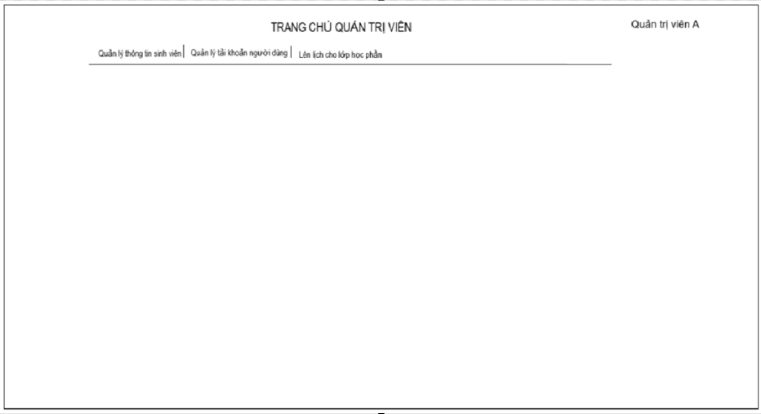

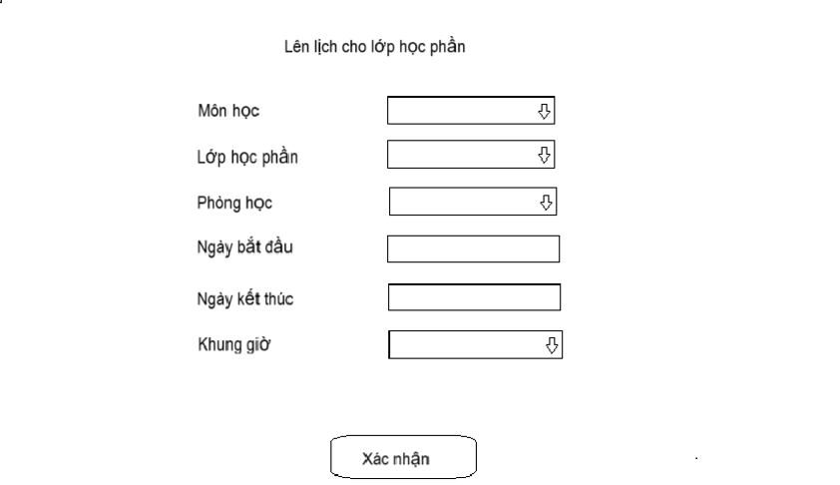

## Biểu đồ lớp MVC chi tiết cho modul

* Định nghĩa các phương thức cho modul:

+ AdminHomeFrm phải có các phương thức hiển thị form(), xử lý nút lên lịch cho lớp học phần

+ Lớp MakeScheduleFrm phải có các phương thức hiển thị form (hàm khởi tạo), xử lý nút Xác nhận, thông báo thành công

+ Lớp RoomDAO,CourseDAO,TimeDAO, ClassSectionDAO phải có phương thức lấy thông tin từ cơ sở dữ liệu

+ Lớp ScheduleDAO phải có phương thức lưu thông tin lịch vào cơ sở dữ liệu

+ Lớp Room, Time,Schedule,Course, ClassSection phải có các phương thức đóng gói thông tin đối tượng (hàm khởi tạo) và các phương thức get/set

* Sơ đồ lớp chi tiết theo mô hình MVC thuần

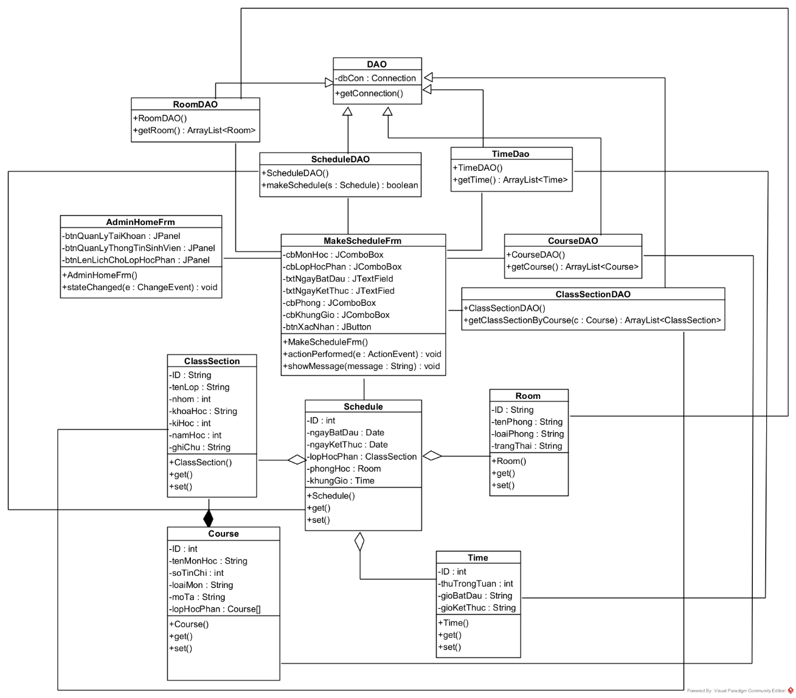

## Câu 4: Thiết kế động: vẽ biểu đồ tuần tự mô tả tuần tự hoạt động của modul

## Quản trị viên click nút lên lịch từ AdminHomeFrm

## AdminHomeFrm kích hoạt phương thức stateChanged() để yêu cầu lớp MakeScheduleFrm hiển thị

## Phương thức stateChanged() gọi lớp MakeScheduleFrm

## Hàm khởi tạo MakeScheduleFrm() được kích hoạt

## Lớp MakeScheduleFrm gọi phương thức getCourse() của lớp CourseDAO

## Phương thức getCourse() được kích hoạt

## Phương thức getCourse() gọi lớp Course để tạo các thực thể

## Lớp Course đóng gói các đối tượng thực thể

## Lớp Course trả về các đối tượng đã được đóng gói cho phương thức getCourse()

## Phương thức getCourse() trả về danh sách các môn học cho lớp MakeScheduleFrm

## Lớp MakeScheduleFrm gọi phương thức getTime() của lớp TimeDAO

## Phương thức getTime() được kích hoạt

## Phương thức getTime() gọi lớp Time để tạo các thực thể

## Lớp Time đóng gói các đối tượng thực thể

## Lớp Time trả về các đối tượng đã được đóng gói cho phương thức getTime()

## Phương thức getTime() trả về danh sách các khung giờ cho lớp MakeScheduleFrm

## Lớp MakeScheduleFrm gọi phương thức getRoom() của lớp RoomDAO

## Phương thức getRoom () được kích hoạt

## Phương thức getRoom () gọi lớp Room để tạo các thực thể

## Lớp Room đóng gói các đối tượng thực thể

## Lớp Room trả về các đối tượng đã được đóng gói cho phương thức getRoom()

## Phương thức getRoom() trả về danh sách các phòng cho lớp MakeScheduleFrm

## Giao diện MakeScheduleFrm hiển thị cho quản trị viên

## Quản trị viên chọn môn học từ MakeScheduleFrm

## MakeScheduleFrm kích hoạt phương thức actionPerformed() để gọi phương thức getClassSectionByCourse()của lớp ClassSectionDAO

## Phương thức actionPerformed() gọi phương thức getClassSectionByCourse()

## Phương thức getClassSectionByCourse() được kích hoạt

## Phương thức getClassSectionByCourse() gọi lớp ClassSection để tạo các thực thể được tìm thấy

## Lớp ClassSection đóng gói các đối tượng thực thể

## Lớp ClassSection trả về các đối tượng đã được đóng gói cho phương thức getClassSectionByCourse()

## Phương thức getClassSectionByCourse() trả quyển điều khiển về cho phương thức actionPerformed()

## Phương thức actionPerformed() hiển thị dữ liệu lớp học phần của môn học

## Quản trị viên chọn các thông tin từ ô sổ và nhập ngày bắt đầu, kết thúc và click nút xác nhận

## Lớp MakeScheduleFrm kích hoạt phương thức actionPerformed() để gọi lớp Schedule yêu cầu khởi tạo đối tượng Schedule

## Phương thức actionPerformed()gọi lớp Schedule

## Lớp Schedule gọi hàm set để đóng gói đối tượng từ MakeScheduleFrm thành một thực thể có kiểu dữ liệu Schedule

## Thực thể được trả về cho phương thức actionPerformed()

## Phương thức actionPerformed() gọi phương thức makeSchedule() của lớp RoomDAO

## Phương thức makeSchedule() cập nhật thông tin vào mới vào CSDL

## Phương thức makeSchedule () trả quyền điều khiển về lại cho phương thức actionPerformed()

## Phương thức actionPerformed() hiện thông báo thành công cho Quản trị viên

## 

## Câu 5: Viết một test case chuẩn

* Test case cho chức năng lên một lịch cho lớp học phần

Bước 1: Dữ liệu hiện có trong CSDL

* Bảng ClassSection:

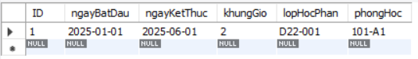

* Bảng Time:

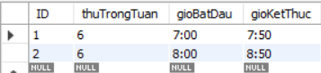

Bước 2:

| Các bước thực hiện | Kết quả mong đợi |
| --- | --- |
| 1. Click Lên lịch cho lớp học phần | Giao diện lên lịch hiện ra gồm các ô sổ xuống : Môn học, Lớp học phần, Phòng, Khung giờ và các ô nhập : Ngày bắt đầu, Ngày kết thúc |
| 1. Chọn và nhập thông tin lịch:  * Môn học = Nhập môn công nghệ phần mềm * Lớp học phần = D22-001 * Phòng = 301-A2 * Khung giờ = Thứ 6 7:00-7:50 * Ngày bắt đầu= 2025-02-01 * Ngày kết thúc=2025-06-01   Và click nút xác nhận | Thông báo hiện lên: “Thêm lịch mới thành công” và nút OK |
| 1. Click vào nút OK của thông báo | Quay về giao diện lên lịch |

Bước 3: Kết quả mong đợi trong CSDL

* Bảng ClassSection:

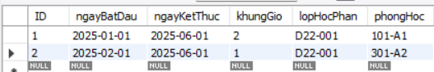

* Bảng Time:

